基于Pro/E的全摆线齿轮参数化设计
X X X ,X X X
（X X X X X X X X X X X X X X ，X X 100192）
摘 要：针对全摆线齿轮三维建模工作的复杂和繁琐，且修改不便的问题,X X X X X X X ，X X X X X X X X X X X X ，X X X X X X X X X X X X X X X X X ，X X X X X X X X X X X X X X X X X X X X X ，X X X X X X X X X X X X X X ，X X X X X X X X X X X X X X X ，X X X X X X X X X X X X X ，X X X X X X X X X X X X X X 、X X X X X X X X X X X X X 。
关 键 词：全摆线；齿轮；建模；参数化设计
中图分类号：TH132.414 文献标识码：A

Parametric design of whole cycloid gear based on Pro/E
XXX XXXXX , XXXXXXXX
(XXXXXXXXXXX, XXXXXXXXXXXX, XXXXXXXXXXXX)
Abstract: The 3D model of whole cycloid gear is more complex and tedious, X X X X X X X X X X X X X X X X X X X X X X. X X X X X X X X X X X X X X X X X X X X X X X X X X X X X X X X X X X X X X X X X X X X X X X X X X X X X X X X X X X X X X X X X X, X X X X X X X X X X X X X X X X X X X X X X X X X X X X X X X X X X X X X X X X X X X X. X X X X X X X X X X X X X X X X X X X X X X, which can reduce the repeatability modeling of the whole cycloid gear and greatly improve the design efficiency of whole cycloid gear, also provide foundation for virtual assembly, finite element analysis of gear drive system in later period.
Keywords: whole cycloid; gear; model; parametric design

0 引言
内平动齿轮传动是少齿数齿轮传动的一种，X X X X X 、X X X 、X X X 、X X X X 、X X X X X 、X X X X X 、X X X X X X X 。X X X X X X X X X X X X X X X ，X X X X X X X X X 、X X X 、X X X X 、X X X X X X X X X X X X X X X X X X X X X X X X X ，X X X 、X X X X X X X X X X [1-3]。X X X X X X X X X X X X X X X X X ，全摆线齿轮的齿廓完全由内外摆线构成，没有通常的齿顶和齿根，基圆和分度圆重合^{[4-5]}。
齿轮的建模关键是轮齿的形成，齿轮零件的设计尺寸一般由几个固定的基本参数决定，X X X X X X 、X X X 。X X X X X X X X X X X X X X X X X X ^{[6-10]}，X X X X X X X X X ，尤其是全摆线齿轮上面 。
Pro/Engineer软件是美国参数化技术公司PTC推出的产品，X X X X X X X X X X X X X X X X X X X X ，X X X X X X X X X X X X X X X X X 。X X X X Pro/EX X X X X X X X X X X X X X X X X X X X X ，X X X X X X X ，提高了设计效率，简化了后续虚拟装配、干涉和有限元分析等研究工作。
1 全摆线齿轮的形成及特性
如图1所示，当半径为的滚圆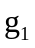（或称发生圆）由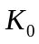位置沿半径为的固定基圆（或称导圆）的内圆周作纯滚动时，X X X X X X X 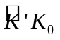X X X X 。X X X X X X X 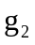X X X X X X X X X X X X X X X ，滚圆上点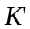的轨迹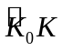为外摆线。

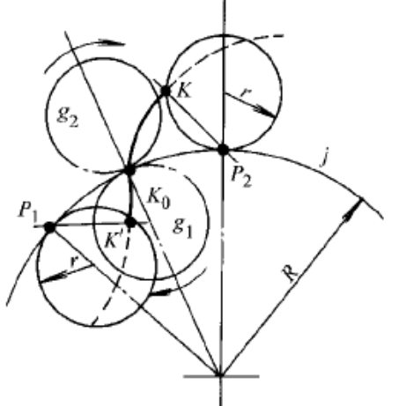
图1 摆线的形成

全摆线齿轮的齿廓（包括齿顶、齿根、齿侧）全部由摆线形成。X X 2Error: Reference source not foundX X ，X X X rX X X （X X X X X ）X X X X RX X X X X X X 1X ，X X X 1X X X X X 1X X X X X X X X X X X X X X X X X X ；半径为r的滚圆绕半径为R的基圆内侧滚动1周，所形成的1个完整内摆线瓣作为全摆线齿轮的凹齿槽
X
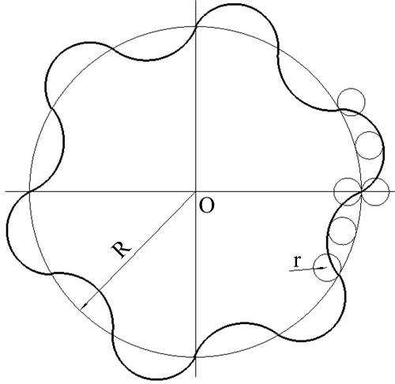
图2 全摆线齿轮齿廓

我们可以根据摆线的性质及齿轮的啮合原理可以得出：
1) X X X X X X X X X X X重合。
2) X X X X X X X X X X X, 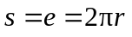。
3) 齿轮的齿距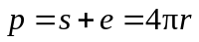。
4) 齿轮的模数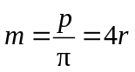。
5) 齿轮齿数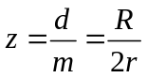，因为z需为整数，故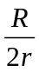为整数，即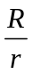为偶数。
2 全摆线齿轮的参数化建模
2.1 全摆线直齿轮的参数化建模
2.1.1 设置全摆线直齿轮基本参数和关系
在【关系】对话框X X X X X X X X X X X X X X X X X X ，如下所示 。
D=MZ
R=M/4
RR=D/2
D53=B
D197=360/z
D200=360/z
P201=z-1
D205=360/z
D208=360/z
P209=z-1
d246=360/z
d249=360/z
p250=z-1
注：上述关系式中，M为齿轮模数，Z为齿数，B为齿宽，均作为齿轮参数驱动模型。黑体编号如D53在建模过程中即时编号。
2.1.2 绘制全摆线齿廓
定义X X X X X X X，X X X X X X X X X X X X X X，如图3所示。
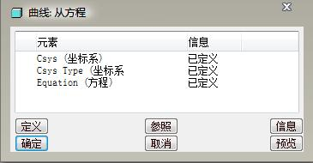
图3 摆线齿形曲线的方程的建立
其中，X 、X X X X X X分别为
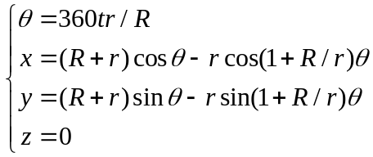 （1）
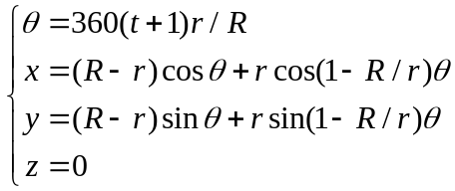 （2）
式（1）、式（2）中，tX X X （X X 0X X 1），rX X X X X ，RX X X X X 。
最后 X X X X X X X X X X X X X 4X X ，X X X X X 5X X 。
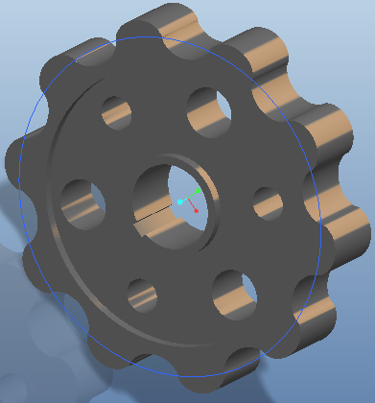
X 4 X X X X X X X X
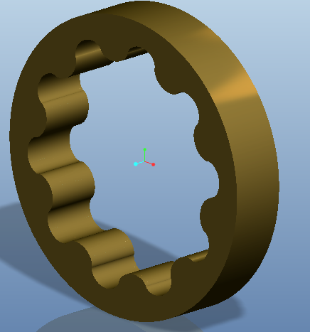
图5 全摆线直齿内齿轮
2.2 全摆线斜齿轮的参数化建模
全摆线X X X X X X X X X X X X，X X X X X X X X X 需要注意。
2.2.1设置全摆线斜齿轮的基本参数和关系
创建X X X X X X X X X X X X，X X X X X X X X X，如下所示。
X X X X 。
D=MZ
R=M/4
RR=D/2
DA=D-M
D177=B/3
D178=2Btan(BT)180/( 3 D PI)
D183=B/3
D184=360Btan(BT)/(3DPI)
D181=B/3
D182=360Btan(BT)/(3DPI)
D191=B/3
D192=360Btan(BT)/(3DPI)
D189=B/3
D190=360Btan(BT)/(3DPI)
D187=B/3
D188=360Btan(BT)/(3DPI)
D263=360/Z
p297=Z-1
D296=360/Z
d320=b
X X X BTX X X X X X X X ，PIX X X π。
2.2.2 复制摆线曲线
在复制曲线的过程中，X X X X X X X X X X X X X X X X X X X X ：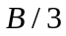，X X X X 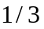；X X X X X X X X X X X ：，X X X X X X X X X X ，它是斜齿轮轮齿精确造型的重要保证。
然后经过创建扫描曲线、扫描混合特征，最后复制生成实体。X X X X X X X X X X X X 6X X X X X X 如图7所示 。
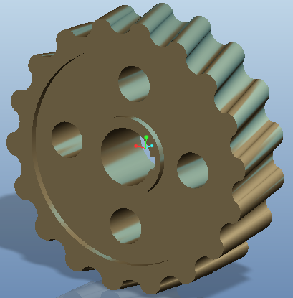
图6全摆线斜齿外齿轮
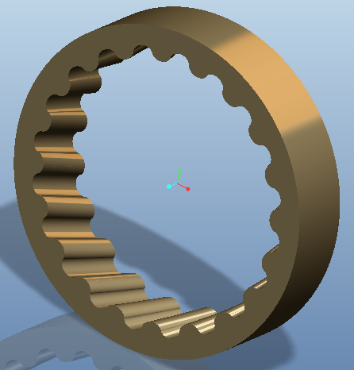
图7全摆线斜齿内齿轮
3 齿轮的参数化程序设计
3.1 齿轮参数化程序的编制
程序化工具Program记录着模型的所有特征信息，X X X X X X 、X X 、X X X X X X X X X 。X X X X X X ProgramX X INPUTX END INPUTX X X X X X X X X X X X X X X X ，X X X X X X X X X ，X X X X X X ，达到参数化程序设计的目的。
对于全摆线齿轮而言，X X X X X X X X X X X X X X X X X X X X ，X X X X X X X X X X X X X X X X X X X X X X 、X X 、X X X X X X X X 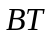，因此只需添加上述参数的有关语句即可，过程如下：

INPUT
M NUMBER
"请输入齿轮的模数："
Z NUMBER
"请输入齿轮的齿数："
B NUMBER
"请输入齿轮的齿宽："
BT NUMBER
"请输入齿轮的螺旋角："
END INPUT
3.2 齿轮参数化程序的运行
当需要变更模型时，X X X X X X X X X X ，X X X X X X X X ，X X X X X X X X X X X ，X X 8X X 。X X ProgramX X X X X X X X X X X X ，X X X X X X X X ，达到了参数化设计目的。

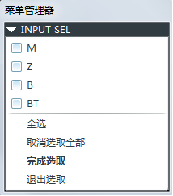
图8全摆线齿轮的模型再生
4 结束语
参数化设计是今后CAD技术发展的方向，X X X X X X ，X X X X X X X X X X X X X X X X ，X X X X X X X X ，X X X X X X X X X X X X X X X 。X X X X Pro/E X X X X X X ，X X X X X X X X X X X X X X X X X ，X X X X X X X X X X X X X X X X X X X ，X X X X X X X X X X X X ，X X X X X X X X X X X X X X X X X X X X X X X X X X X X X X ；X X X X X X X X X X X X X ，X X X X X X X X X X X X X X X X X ，为全摆线齿轮的后续完善设计、运动和受力分析及其加工制造奠定了基础。
参考文献：
[1]Alberto Demenego, Daniele Vecchiato. Design and simulation of meshing of a cycloidal pump[J]. Mechanism and Machine Theory, 2002(37):311-332
[2]张春林,荣辉,黄祖德.圆平动齿轮传动机构的研究[J].北京理工大学学报，1996，16(03):267-272
[3]张春林,姚九成.平动齿轮机构的基本型与其演化的研究[J].机械设计与研究，1998，(03):29-30
[4]汤海燕.内平动摆线齿轮传动运动机理的研究[D].北京:北京理工大学,2006
[5]刘令涛.内平动摆线齿轮传动及仿真的研究[D]. 北京:北京理工大学,2009
[6]魏加兴.基于Pro/Engineer Wildfire的渐开线直齿圆柱齿轮参数化设计[J].煤炭技术,2010,29(7):31-33
[7]谷千里,祝智斌,盖丽娟.基于Pro/E的渐开线圆柱斜齿轮参数化建模[J].设计·研究·分析, 2010, 2: 47-49
[8]严明霞，刘光亚，肖 彬. 基于Pro/E的直齿圆柱齿轮参数化三维建模[J].煤矿机械. 2011, 32(02): 222-224
[9]张海军,张广川,任乃飞 Pro/E Wildfire3.0中标准渐开线斜齿圆柱齿轮参数化设计[J]. 现代制造工程, 2007(4): 98
[10]孙铁波，刘碧俊，丁猛.基于Pro/E 的斜齿圆柱齿轮参数化设计[J]. Equipment Manufactring Technology. 2010, 04: 76-77

